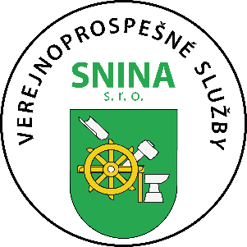

O Z N A M
Z dôvodu blížiacich sa
Veľkonočných sviatkov a štátneho sviatku v piatok 7.4. 2023,
bude zvoz komunálneho a bio odpadu z piatka presunutý na sobotu 8.4.2023.

Ďakujeme

